**Institut Sains dan Teknologi Terpadu Surabaya**

Jl. Ngagel Jaya Tengah 73 - 77, Surabaya 60284

Telp. (031) 5027920 Fax. (031) 5041509

Laboratorium : L-304

Waktu : 15.45 – 17.45

Minggu Ke : 7

Materi : Database

Praktikum : Framework Pemrograman Web

Jurusan : S1 - Informatika

Tanggal : 28 November 2024

Jenis Soal : Materi dan Tugas

# MATERI (TOTAL: 20)

Buatlah website untuk mendata lagu. Berikut merupakan tampilannya.

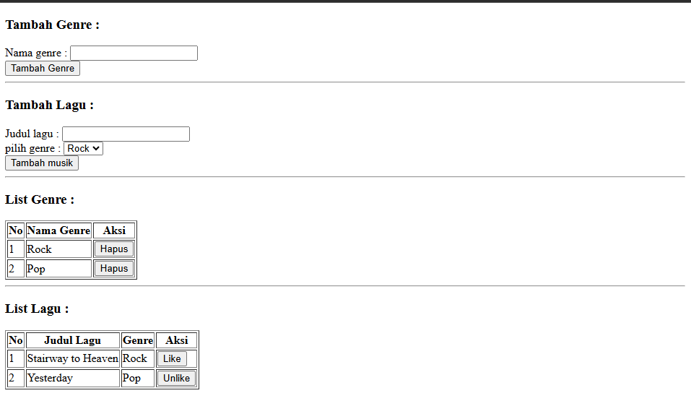

**Tambah Genre**

Siapkan field untuk nama genre pada form tambah genre. Jika button tambah genre diclick, maka tambahkan genre ke dalam list genre.

**Tambah lagu**

User dapat menambah musik dengan mengisi form. Field yang perlu diisi adalah nama music, dan genre music tersebut. Setelah berhasil ditambahkan tambahkan music ke dalam table list music.

**List Genre**

Berisi semua list genre yang sudah ditambahkan oleh admin. Tampilkan nomor, nama genre, dan suatu button delete. Jika button delete di click, maka delete genre dan lagu dengan genre tersebut.

**List Lagu**

Berisi semua musik yang berhasil ditambahkan, kolom yang ditampilkan adalah no, nama music, genre, dan action. Pada kolom action berisi 1 button action, dimana actionnya akan ditentukan dari like lagu dengan user. Jika user sudah pernah like maka buatlah button tersebut menjadi Unlike sedangkan jika user belum pernah like lagu tersebut maka jadikan button menjadi Like.

Note:

* Wajib membuat database sendiri
* Wajib membuat backend dan frontend (menggunakan AXIOS)

Hint:

* Struktur data (tidak harus sama):

**Genre**

|  |
| --- |
| id: Integer |
| name: String |
| musics: Array ({  id: Integer,  judul: String,  like: Boolean  }) |

**DILARANG MENGGUNAKAN MATERI YANG BELUM DIAJARKAN PADA MINGGU INI**

**JIKA MELANGGAR MAKA NILAI MATERI : 0**

**PERHATIKAN KETENTUAN DIBAWAH :**

* **Highlight kriteria yang dikerjakan dengan warna kuning dan kumpulkan word beserta dengan file materi, apabila tidak dikumpulkan maka materi tidak akan diperiksa.**
* **Akan ada pengurangan nilai sebesar -5 untuk setiap kriteria yang dihighlight namun tidak dikerjakan.**
* **MENCONTEK = Nilai MOD 2**

## MATERI : 20

|  |  |
| --- | --- |
| **SCORE** | **KRITERIA** |
| 0/3 | Dapat menambah genre (tersimpan di db) |
| 0/2 | Dapat menampilkan semua genre dalam list genre |
| 0/2/3 | Dapat delete genre dengan benar (2: Jika musik tidak terdelete saat genre di delete) |
| 0/3 | Dapat menambah musik dengan benar |
| 0/3 | Dapat menampilkan semua genre dalam form tambah musik |
| 0/2/4 | Dapat like & unlike musik dengan benar (2: Jika salah satu saja) |
| 0/2 | Dapat menampilkan semua musik dalam list musik |
| Total : 20 | |

# TUGAS (TOTAL: 30)

Buatlah Google Form.

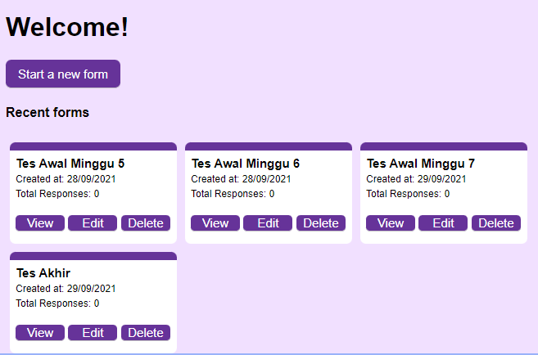

Tampilan awalnya sebagai berikut dimana user dapat membuat form baru dengan menekan tombol start a new form. User juga dapat melihat daftar form yang sudah pernah dibuat pada card seperti contoh. Masing-masing card memiliki informasi judul form, tanggal dibuatnya form dengan format dd/mm/yyyy, dan total response. Berikan 3 tombol yaitu view, edit dan delete. Jika ditekan delete, maka langsung hapus card.

**Halaman New Form/ Edit**

Jika user memilih edit, maka tampilkan halaman yang sama seperti new form namun semua fieldnya sudah terisi. Berikut merupakan tampilan untuk new form.

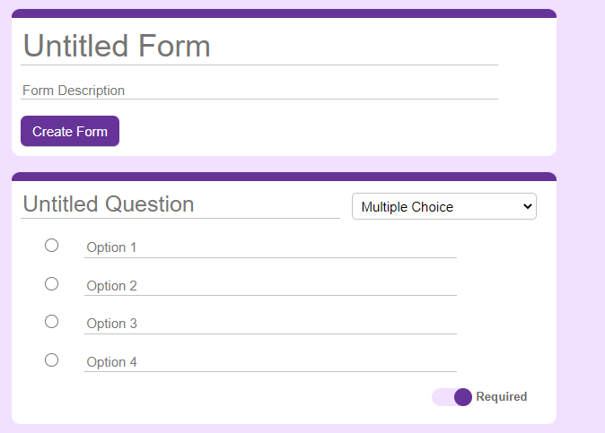

Tampilkan form seperti di atas dengan rapi pada tengah halaman. User dapat menambahkan 3 macam soal yang dapat dipilih pada selectbox yaitu multiple choice, check box, dan short answer. Saat ditekan create form, maka user akan kembali ke halaman awal dan form tersimpan. Tombol create form akan berubah menjadi “Save Edits” jika pada halaman edit.

Jika user memilih multiple choice, maka berikan 4 pilihan option dengan radio button seperti contoh di atas. Berikan pula slider untuk menentukan apakah soal tersebut required atau tidak. User dapat mengganti opsi jawaban dengan mengisi keterangan pada masing-masing radio button. Gunakan placeholder agar rapi.

Berikut merupakan tampilan untuk jenis soal checkbox.

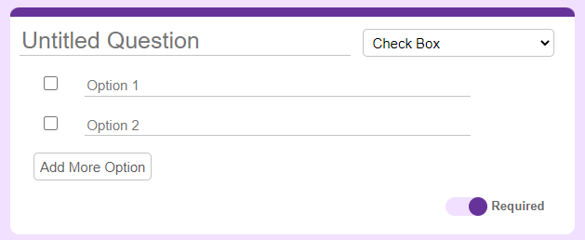

Berikan secara default 2 pilihan checkbox. User dapat menambah pilihan jika ditekan tombol Add More Option.

Tampilan soal short answer

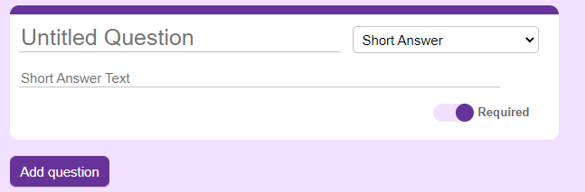

Tombol add question digunakan untuk menambahkan soal

**Halaman View**

Ketika ditekan tombol view, maka tampilkan form yang sudah dibuat seperti berikut

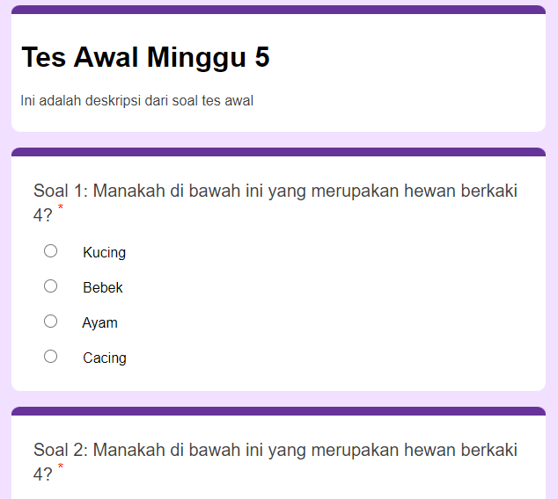

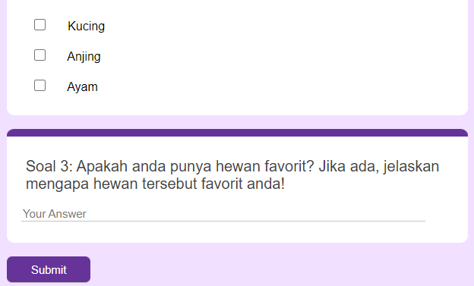

Saat user menekan tombol submit, tambahkan jumlah response pada halaman awal. Jangan lupa berikan navigasi untuk kembali ke halaman awal.

Hint :

* Bisa ditanyakan di grup jika ada yang kurang jelas.

Note :

* Dibebaskan menggunakan framework CSS apa saja (harus menggunakan CDN).
* **Wajib menghapus folder node_modules** sebelum pengumpulan.
* Dipersilahkan untuk mengubah styling yang ada, asalkan data yang ditampilkan sesuai.
* Berikan nama project frontend / backend yang jelas. Contoh frontend dan backend.
* Buatlah sebuah folder (diluar project frontend dan backend) dengan nama **dbm7_nrp**. Di dalam folder itu, berikan json hasil export dari masing-masing collections. Untuk nama database yang digunakan adalah **dbm7_nrp**.

**WAJIB MENGGUNAKAN DATABASE**

**DILARANG MENGGUNAKAN KONSEP MAUPUN MATERI YANG BELUM DIAJARKAN**

**JIKA MELANGGAR MAKA NILAI TUGAS: 0**

**PERHATIKAN KETENTUAN DIBAWAH :**

* **Highlight kriteria yang dikerjakan dengan warna kuning dan kumpulkan word beserta dengan file tugas, apabila tidak dikumpulkan maka tugas tidak akan diperiksa.**
* **Akan ada pengurangan nilai sebesar -5 untuk setiap kriteria yang dihighlight namun tidak dikerjakan.**
* **MENCONTEK = Nilai MOD 2**

## TUGAS : 30

|  |  |
| --- | --- |
| **SCORE** | **KRITERIA** |
| **Halaman Awal (Total: 8)** | |
| 0/2 | Dapat berpindah ke halaman new form |
| 0/1/2 | Terdapat card yang rapi dan sesuai ketentuan |
| 0/2 | Tombol delete berfungsi dengan benar |
| 0/1/2 | Tombol view dan edit berfungsi dengan benar |
| **Halaman New Form & Edit (Total: 10)** | |
| 0/2 | Data auto terisi saat ditekan tombol edit |
| 0/1/2 | Dapat create form dan save edits |
| 0/2 | Dapat memilih jenis soal dan konten berubah sesuai pilihan |
| 0/2 | Terdapat slider yang berfungsi |
| 0/1 | Tombol Add More Option berfungsi |
| 0/1 | Dapat menambah pertanyaan saat menekan tombol Add Question |
| **Halaman View (Total: 8)** | |
| 0/3 | Dapat menampilkan form sesuai yang tersimpan pada card |
| 0/1 | Radio button berfungsi dengan benar |
| 0/1 | Checkbox berfungsi dengan benar |
| 0/1 | Terdapat input untuk short answer |
| 0/1 | Soal required ditandai dengan * merah |
| 0/1 | Saat ditekan submit, jumlah response bertambah, dan user kembali ke halaman home |
| **Lain-Lain (Total: 4)** | |
| 0/1 | Menggunakan placeholder |
| 0/3 | Tampilan rapi dan sesuai contoh |
| Total : 30 | |

Penyusun Soal

(Ivan Susanto)

Asisten

Mengetahui

(Grace Levina Dewi, M.Kom.)

Koordinator Laboratorium

Menyetujui

(Mikhael Setiawan, S.Kom., M.Kom.)

Koordinator Kuliah